Торғай ауылының жерлерін аймақтарға бөлу жобасын (схемасын), бағалау аймақтарының шекараларын және жер учаскелері үшін төлемақының базалық ставкаларына түзету коэффициенттерін бекіту туралы
Күшін жойған
Қостанай облысы Жангелдин ауданы мәслихатының 2015 жылғы 21 желтоқсандағы № 247 шешімі. Қостанай облысының Әділет департаментінде 2016 жылғы 18 қаңтарда № 6147 болып тіркелді. Күші жойылды - Қостанай облысы Жангелдин ауданы мәслихатының 2024 жылғы 5 ақпандағы № 61 шешімімен
Ескерту. Күші жойылды - Қостанай облысы Жангелдин ауданы мәслихатының 05.02.2024 № 61 шешімімен (алғашқы ресми жарияланған күнінен кейін күнтізбелік он күн өткен соң қолданысқа енгізіледі).
Қазақстан Республикасының 2003 жылғы 20 маусымдағы Жер кодексінің 8-бабына, 11-бабының 1-тармағына, "Қазақстан Республикасындағы жергілікті мемлекеттік басқару және өзін-өзі басқару туралы" 2001 жылғы 23 қаңтардағы Қазақстан Республикасы Заңының 6-бабына сәйкес, Жангелдин аудандық мәслихаты ШЕШІМ ҚАБЫЛДАДЫ:
1. Қостанай облысының Жангелдин ауданы Торғай ауылының жерлерін аймақтарға бөлу жобасы (схемасы) және бағалау аймақтарының шекаралары осы шешімнің 1, 2 - қосымшаларына сәйкес бекітілсін.
2. Жер учаскелері үшін төлемақының базалық ставкаларына түзету коэффициенттері осы шешімнің 3-қосымшасына сәйкес бекітілсін.
3. Осы шешім алғашқы ресми жарияланған күнінен кейін күнтізбелік он күн өткен соң қолданысқа енгізіледі.
Жангелдин аудандық
мәслихатының кезекті
сессиясының төрайымы | Г. Омарова
Жангелдин аудандық
мәслихатының хатшысы | С. Нургазин
КЕЛІСІЛДІ
"Қазақстан Республикасы Қаржы
министрлігінің Мемлекеттік
кірістер комитеті Қостанай
облысы бойынша Мемлекеттік
кірістер департаментінің
Жангелді ауданы бойынша
Мемлекеттік кірістер басқармасы"
республикалық мемлекеттік
мекемесінің басшысы
_________________ Д. Әмірханұлы
"Жангелдин ауданының жер
қатынастар бөлімі"
мемлекеттік мекемесінің
басшысы
______________ Т. Ганимат
2015 жылғы 21 желтоқсандағы
№ 247 мәслихат шешіміне
1-қосымша
Қостанай облысының Жангелдин ауданы
Торғай ауылының жерлерін аймақтарға бөлу
және бағалау аймақтарының шекараларының
ЖОБАСЫ (СХЕМАСЫ)

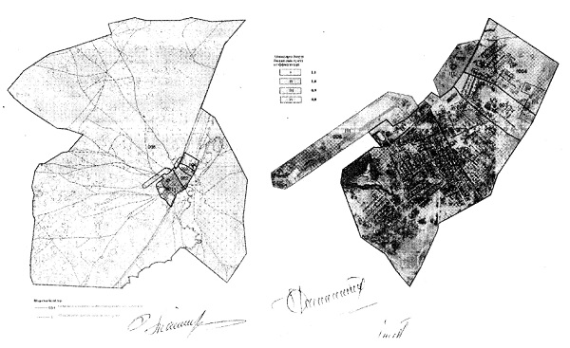

2015 жылғы 21 желтоқсандағы
№ 247 мәслихат шешіміне
2-қосымша
Қостанай облысының Жангелдин ауданы
Торғай ауылының жерлерін бағалау
аймақтарының шекаралары
Аймақ нөмері | Жер-кадастрлық кварталдар шекараларымен аймақтардың қиылысу шекаралары | Аймақ ауданы, гектар
І | 002 бөлім, 003 бөлім | 164
 | Аймаққа ауылдың орталық бөлігі қамтылған. Бұл аймақта негізгі әкімшілік мекемелер, мектеп, аурухана, дәріхана, дүкендер орналасқан. Осы аймақ Ахмет Байтұрсынов көшесінің солтүстік-шығысынан, Қасымхан Алтынсары көшесінің оңтүстік- батысымен шектелген
ІІ | 001 бөлім, 004 бөлім | 165
 | Аймақ өзіне Ахмет Байтұрсынов көшесінің жерін және солтүстігін, басқа бөлігі Қасымхан Алтынсары көшесін және оңтүстікті қамтиды.
ІІІ | 001 бөлім, 002 бөлім, 003 бөлім, 004 бөлім 006 бөлім | 165
 | Аймақ өзіне өндірістік бағыттағы жерлерді қамтиды
ІV | 001 бөлім, 006 бөлім | 22889
 | Аймақ өзіне Торғай ауылының аумағына кіретін ауыл шаруашылық бағыттағы жерлерді қамтиды.

2015 жылғы 21 желтоқсандағы
№ 247 мәслихат шешіміне
3-қосымша
Қостанай облысының Жангелдин ауданының
Торғай ауылының жер учаскелері үшін
төлемақының базалық ставкаларына
түзету коэффициенттері
Аймақтың нөмірі | Түзету коэффициенттері | Базалық ставканың көтерілу пайызы
I | 1,1 | +10 %
II | 1,0 | +/-0 %
III | 0,9 | -10 %
IV | 0,8 | -20 %

© 2012. Қазақстан Республикасы Әділет министрлігінің «Қазақстан Республикасының Заңнама және құқықтық ақпарат институты» ШЖҚ РМК

